Le vol silencieux des chouettes
Table des matières
Introduction 2
Silence ou sons inaudibles 2
Des ailes frangées 2
Une adaptation pour la chasse 3

Introduction
Vous avez peut-être déjà vu passer, au détour d’une promenade nocturne, une chouette hulotte dans un parc en ville, ou une effraie des clochers au bord d’une route en campagne, mais vous ne les avez certainement jamais entendues voler. Et pour cause : les rapaces nocturnes, chouettes et hiboux, ont un vol absolument silencieux, à la différence de la majorité des oiseaux.
Mais sont-ils vraiment silencieux ou est-ce notre oreille qui ne les entend pas ? Comment font-ils pour ne pas faire de bruit en battant des ailes ? Et quelle est la portée évolutive de cette adaptation ? Une étude publiée en Janvier 2020 par des chercheurs américains a tenté de répondre à ces questions.

Silence ou sons inaudibles
La première chose à savoir est si les rapaces nocturnes (que l’on appellera ici « chouettes » pour simplifier) produisent des sons que l’oreille humaine ne peut entendre mais que d’autres animaux pourraient percevoir : par exemple les rongeurs, proies principales de nombreuses chouettes, entendent très bien les ultrasons (sons très aigus de fréquences supérieures à 16 000 hertz) et une partie des infrasons (sons graves de fréquences inférieures à 20 hertz). Les chercheurs se sont particulièrement intéressés aux ultrasons, qui peuvent être produits par le frottement des plumes. En enregistrant différentes espèces en train de voler, ils ont montré que des espèces diurnes (pigeons, tourterelles, faucons, éperviers, et certains hiboux pêcheurs qui chassent le jour) produisent des ultrasons en volant, à l’inverse des chouettes… et des chauves-souris, qui n’ont pas plumes !

Des ailes frangées
Trois caractères particuliers des plumes participeraient à l’absence de bruit du vol des chouettes. Tout d’abord, les premières plumes du bord de l’aile présentent un « peigne », une indentation assez rigide qui modifie le flux d’air lors de la poussée de l’aile en vol. Ensuite, l’ensemble des plumes présentent un dessus duveteux. Enfin, les plumes des ailes et de la queue ont des bords frangés, assez lâches.
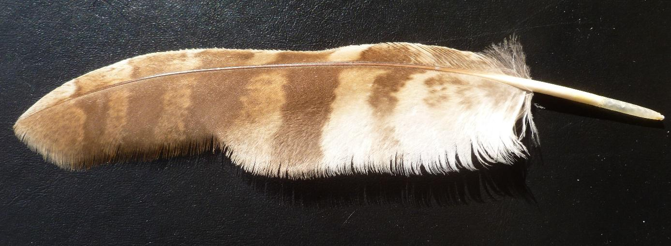
Globalement, ces particularités des plumes permettent de réduire les frottements, en vol mais aussi au repos.
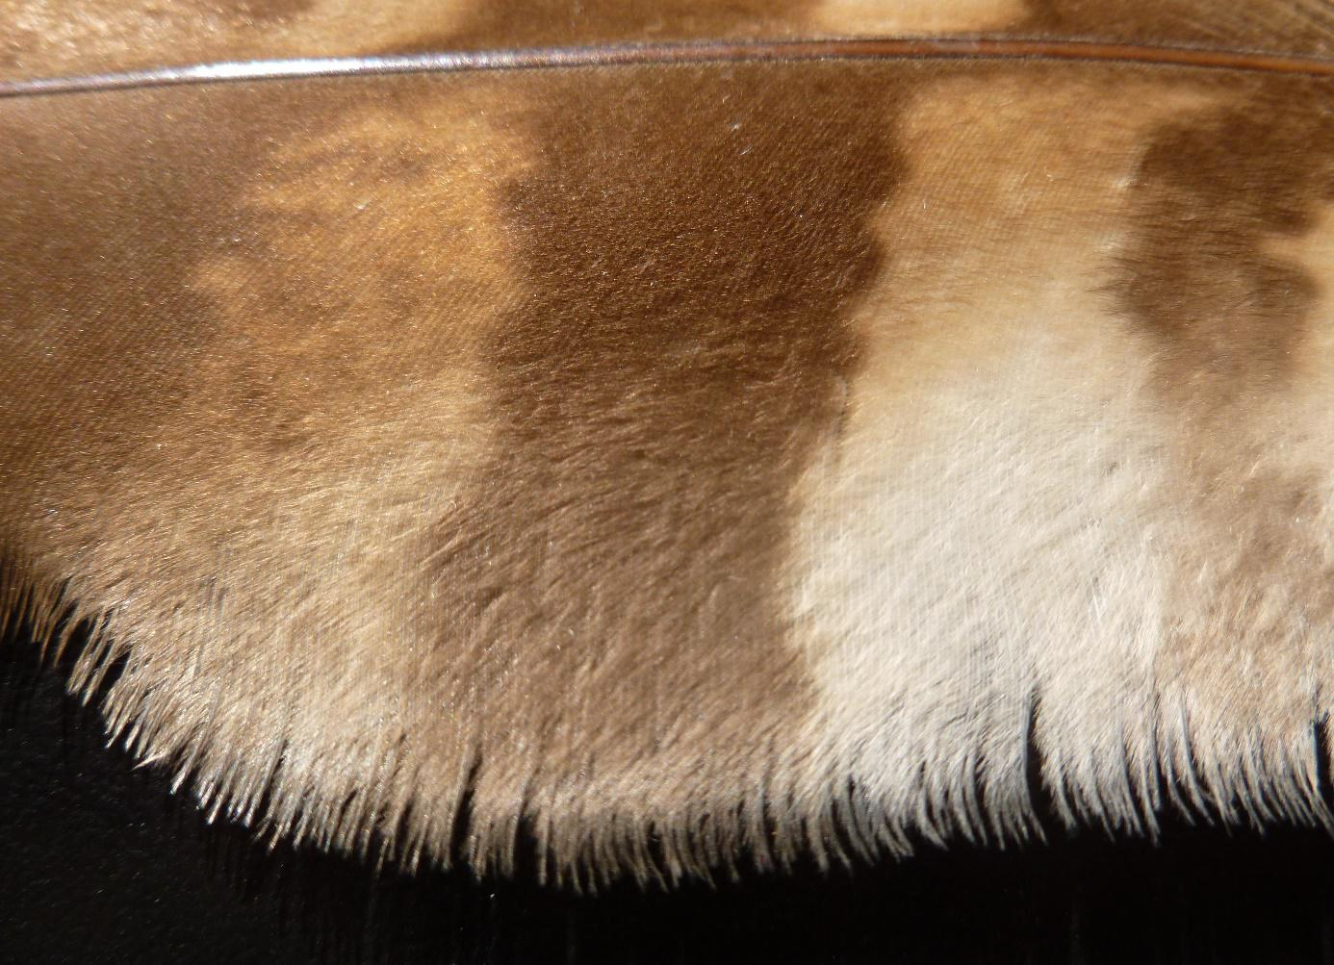
La combinaison de ces trois caractéristiques semble être unique aux chouettes mais on a trouvé le peigne du bord de l’aile chez deux autres groupes d’oiseaux : les podarges, oiseaux nocturnes se nourrissant d’insectes et habitant l’Asie du Sud-est et la région Australasienne et, curieusement, chez un genre d’hirondelle américain (Stelgidopteryx).

Une adaptation pour la chasse
Les auteurs de cet article discutent trois hypothèses évolutives principales : (1) l’hypothèse de « l’auto-masquage », en lien avec l’audition des chouettes, (2) l’hypothèse de la furtivité, en relation avec l’audition des proies (principalement les rongeurs), (3) l’hypothèse incluant les deux facteurs, audition des chouettes et audition des proies, qui auraient influencé conjointement l’adaptation au vol silencieux.
L’hypothèse de « l’auto-masquage » prédit que le vol silencieux a évolué en réponse à la dépendance des chouettes au son pour chasser. Cette hypothèse prédit que les caractéristiques favorisant le vol silencieux seront corrélées avec des caractéristiques associées à une audition particulièrement fine. Ainsi, les chouettes seraient silencieuses pour ne pas se gêner elles-mêmes en masquant le bruit de leurs proies par le bruit de leurs ailes.
L’hypothèse de la furtivité prédit que le vol silencieux est sans rapport avec la qualité de l’audition des chouettes, et évolue plutôt en réponse à la capacité des proies à entendre le vol des prédateurs en présence d’un bruit de fond, émis par exemple par le vent dans les feuilles. Les dispositifs silencieux sélectionnés chez les chouettes auraient ainsi évolué pour réduire le bruit aux fréquences auxquelles leurs proies seraient sensibles.
Après avoir passé en revue les caractéristiques de l’audition des chouettes et de celles des rongeurs, des techniques de chasse des chouettes et des facteurs environnementaux de transmission des sons, il s’avère que les deux premières hypothèses ne sont pas mutuellement exclusives et que l’évolution du vol silencieux des chouettes pourrait avoir été influencé par ces deux composants, comme proposé dans la troisième hypothèse.

